Musikerbox 208/H
Bauanleitung

Aufbau
Zunächst müssen die Öffnungen für die Lautsprecherchassis in die Frontplatte gesägt werden. Danach werden die Platten gemäß Zuschnittliste einfach auf Stoß verleimt, wobei die Front etwas zurückgesetzt wird. Die Frequenzweiche befestigt man auf der Rückwand hinter einem Baßausschnitt.
Bedämpfung
Es werden zwei Matten Dämpfungsmaterial locker aufgerollt und durch einen Baßausschnitt gleichmäßig im Gehäuse verteilt.
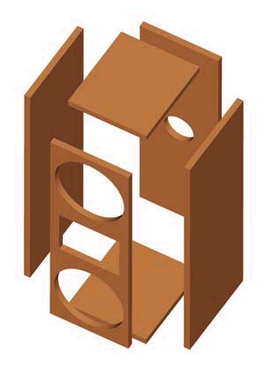
Bestückungsliste für 1 Box
Notwendige Bauteile:
Hochtöner: | HTH 8.7 8 Ohm | 1 Stück
Tieftöner: | BG 20 8 Ohm | 2 Stück
Frequenzweiche : | Fertigweiche "Musikerbox 208/H"
Anschlußklemme: | ST 77 | 1 Stück
Dämpfungsmaterial: |  | 1 Beutel
Holzschrauben: | 3,5 x 19 mm | 8 Stück
 | 4 x 20 mm | 8 Stück
Senkkopfschrauben: | 3,5 x 25 mm | 4 Stück
Kabel: | 2x 1,5 mm² | 2 m

Zuschnittliste für 1 Box
Teile | Maße (mm) | Anzahl
Material: 16 mm Span- oder MDF-Platte
Seiten | 640 x 240 | 2
Front u. Rückwand | 608 x 208 | 2
Deckel u. Boden | 240 x 208 | 2
